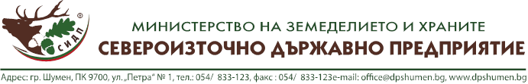
ТП „ДЪРЖАВНО ЛОВНО СТОПАНСТВО ПАЛАМАРА“
Адрес: с.Венец,ПК 9751, ул.”Кирил и Методий” №17,тел.05343/2049, email: dls.palamara@dpshumen.bg; ddspalamara@abv.bg

В изпълнение на чл.38, ал.5 от Наредба за условията и реда за възлагане изпълнението на дейности в горски територии - държавна и общинска собственост, и за ползването на дървесина и недървесни горски продукти и във връзка с одобрен Годишен план за ползване на дървесина през 2017г., Ви уведомяваме, че ТП „Държавно ловно стопанство Паламара”, предвижда отдаване на дървесина по реда на чл.38 от Наредбата, както следва:

16 500 пл.м³, чрез продажба на стояща дървесина на корен.

